Конспект НОД «День здоровья» в средней группе.

Ефременкова А.В.

Цели: Формировать у детей представление о необходимости заботы о своем здоровье с помощью двигательной активности, закаливания, питания.
Задачи: 1. Прививать желание детей самостоятельно следить за своим здоровьем. Различать полезные и вредные для здоровья продукты.
2. Развивать познавательный интерес, мыслительную активность, воображение детей; Развивать разговорную речь детей.
3. Воспитывать у детей желание заботиться о своём здоровье, стремление вести здоровый образ жизни. Воспитывать любовь к физическим упражнениям, к труду.

II половина дня
Подъем. Бодрящая гимнастика.
Цель: активизировать детей после дневного сна; настроить их на активную
рабочую деятельность.
1. Гимнастика в постели ( 2-3 мин. )
- Потягивание. И.п.- лёжа на спине. Руки поднять вверх и опустить на постель за головой, глаза закрыты. Поочередно тянуть от себя правую и левую руку, правую и левую ногу ( то носком, то пяткой), можно потянуться одновременно руками, ногами, растягивая позвоночник. ( 3-4 раза)
- Игра « Зима и лето» ( напряжение и расслабление мышц). И.п.- лёжа на спине, на сигнал « Зима» дети должны свернуться в клубок, изображая, что им холодно. На сигнал « Лето»! дети раскрываются, расслабляют мышцы тела, показывая, что им тепло . (3-4раз)
- Самомассаж ладоней ( « Зимой очень холодно, поэтому мы добудем огонь, чтобы согреться») И.п.- сидя в постели, ноги скрестно. Быстро растирать свои ладоши до появления тепла, затем тёплыми ладонями « умыть» лицо. ( 3-4раз)
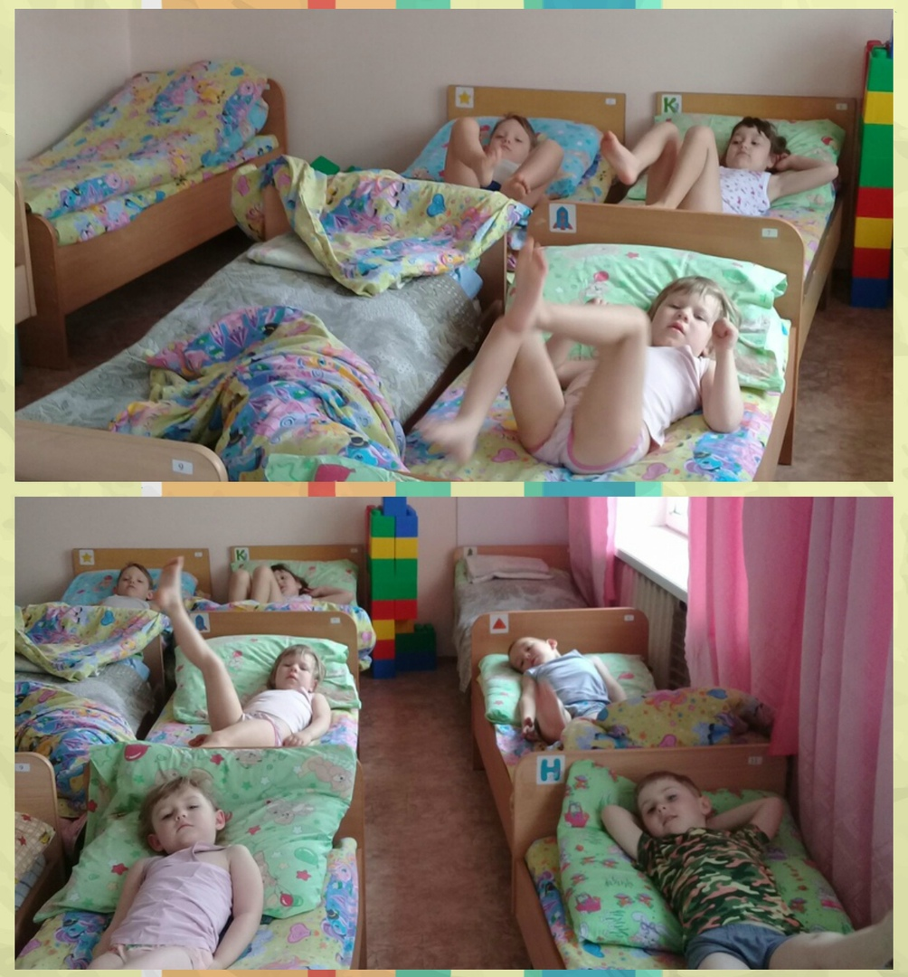
2. Ходьба по «Дорожкам здоровья»
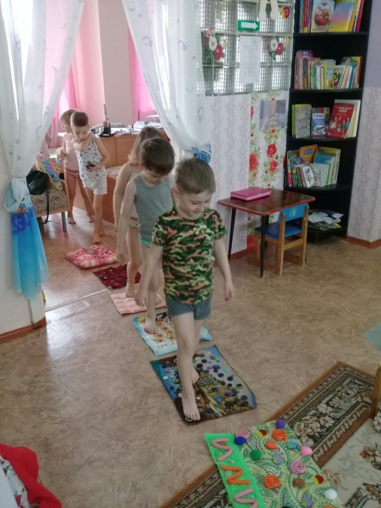
Полдник.
Работа в книжном уголке.
Рассмотреть иллюстрации и прочитать отрывки из сказки «Айболит» К.И.
Чуковского.
Цель: формировать представления детей о ценности здоровья, о ЗОЖ через
художественную литературу. Расширить представления детей о профессии
врача, о трудовых действиях, результатах труда.
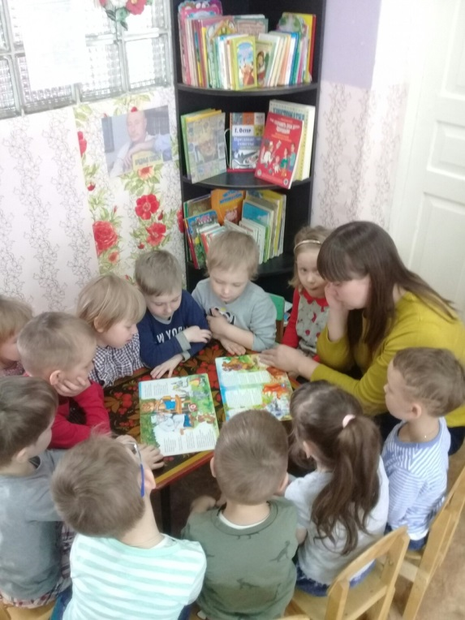
Чтение стихотворения: «Чтоб здоровье сохранить»
Чтоб здоровье сохранить,
Организм свой укрепить,
Знает вся моя семья,
Должен быть режим у дня.
Следует, ребята, знать -
Нужно всем подольше спать.
Ну а утром не лениться –
На зарядку становиться!
Чистить зубы, умываться,
И почаще улыбаться,
Закаляться, и тогда -
Не страшна тебе хандра.
У здоровья есть враги,
С ними дружбы не води!
Среди них тихоня лень,
С ней борись ты каждый день.
Чтобы ни один микроб
Не попал случайно в рот,
Руки мыть перед едой
Нужно мылом и водой.
Кушать овощи и фрукты,
Рыбу, молокопродукты -
Вот полезная еда,
Витаминами полна!
На прогулку выходи,
Свежим воздухом дыши.
Только помни при уходе:
Одеваться по погоде!
Ну, а если уж случилось:
Разболеться получилось,
Знай, к врачу тебе пора.
Он поможет нам всегда!
Вот те добрые советы,
В них и спрятаны секреты,
Как здоровье сохранить.
Научись его ценить!
Разгадывание загадок на тему «здоровье»:
Ускользает, как живое,
Но не выпущу его я.
Белой пеной пенится,
Руки мыть не ленится.
(Мыло)
Хожу-брожу не по лесам,
А по усам, по волосам.
И зубы у меня длинней,
Чем у волков, у медведей.
(Расческа)
Пластмассовая спинка,
Жесткая щетинка,
С зубной пастой дружит,
Нам усердно служит.
(Зубная щетка)
И сияет, и блестит,
Никому оно не льстит,
А любому правду скажет –
Все как есть ему покажет.
(Зеркало)
Вытираю я, стараюсь,
После ванной паренька.
Все намокло, все измялось –
Нет сухого уголка.
(Полотенце)

Сюжетно-ролевая игра «Больница»
Цель: формировать у детей умения принимать на себя роль и выполнять
соответствующие игровые действия, использовать во время игры
медицинские инструменты и называть их; способствовать возникновению
ролевого диалога.
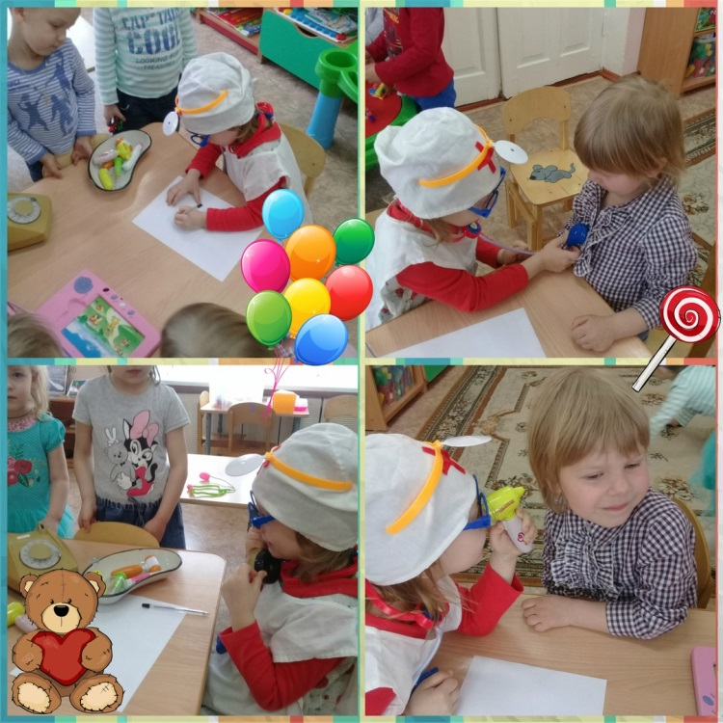
Игра «Исправь меня»
Цель: Закрепить знания детей, какую пользу или вред приносят продукты.
Раздача буклетов «Разговор о правильном питании»

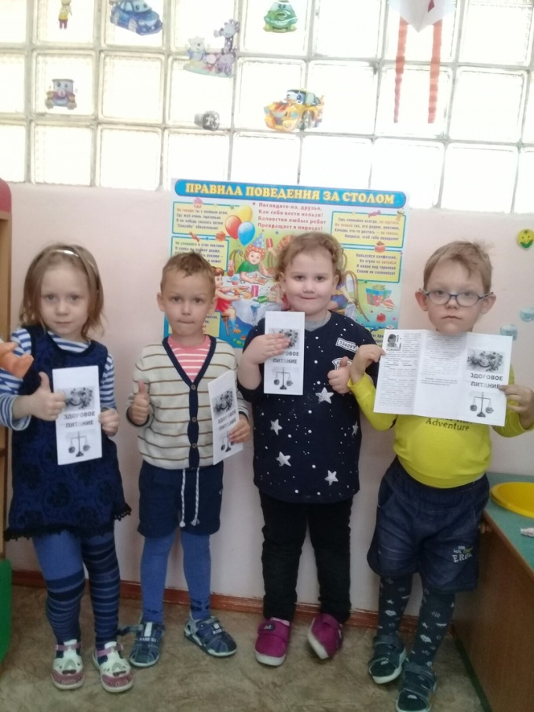
Итог дня
- Чем понравился сегодняшний день в детском саду?
- А что больше всего понравилось?
- Как вы будете теперь заботиться о своём здоровье?
- Молодцы ребята, вы сегодня были самыми ловкими, быстрыми, смелыми,
находчивыми.

